Techniek
Thema Beroepsopleidingen
Cursusdag Oppervlaktebehandelingen van Aluminium bij 25-jarig Aluminium Centrum Houten
Waarom anodiseren?

Op 20 april werd weer het namiddagseminar over oppervlaktebehandelingen van aluminium gegeven, in het centraal gelegen Aluminium Centrum te Houten. Behalve de encyclopedie VOM Vademecum kregen de deelnemers antwoorden op hun vragen, en dat vergde de nodige veelzijdigheid van de drie specialisten die het gevarieerde publiek kreeg voorgeschoteld. Völlmer Consultancy, Brandsma Galvanotechniek en Techno Coat Groningen bedienden de deelnemers met de broodnodige kennis over respectievelijk anodiseren, galvanotechnieken en lakken van aluminium. In dit eerste deel wordt ingegaan op het anodiseren.

Een gevarieerd gezelschap, dat bestond uit leveranciers van voorbehandelingschemie, lakkerijen, een matrijsgebruiker en een machinefabriek, liet zich door specialist Hans Völlmer informeren over de vele facetten van het anodiseren van aluminium. Het belang van deze oppervlaktetechniek kwam al in de voorstelronde naar voren: de ene deelnemer wilde de levensduur van zijn matrijzen verhogen en de lossingseigenschappen verder verbeteren. De andere overwoog anodiseren als voorbehandeling voor het lakken en had sowieso regelmatig geanodiseerd materiaal over de vloer dat gelakt moest worden. Een ander maakt producten uit geanodiseerd aluminium frames en wil weten hoe de corrosiewering zekergesteld kan worden. Een fraaie waaier van toepassingsredenen van oppervlaktetechnieken dus, waarbij alle drie de sprekers van grote waarde zouden blijken. Plaatwerk voor gevels en extrusieprofielen als raamwerken worden geanodiseerd ter verduurzaming, met als voordeel dat het aluminium zichtbaar blijft. “Het merendeel van het anodiseerwerk is voor plaat en profielen voor de bouw: slechts een beperkt aandeel is voor technische toepassingen. In Japan is een tijdje gewerkt met profielen die licht gepolijst werden, een dunne anodiseerlaag van vijf tot zes micrometer kregen, en dan met een blanke lak afgewerkt werden. Dat is in Japan en China gigantisch populair geweest, het ziet er ook fantastisch mooi uit natuurlijk. Later is men daarvan teruggekomen, want de lak had niet de levensduur van de anodiseerlaag, die veertig tot vijftig jaar meegaat.”

Harde of zeer harde lagen
Bij anodiseren wordt het werkstuk in verdund zwavelzuur, eventueel fosforzuur of soms nog chroomzuur gedompeld en onder elektrische spanning gezet. Hierdoor groeit er gecontroleerd een beschermende oxidehuid op het substraat. Aangezien het substraat zelf onderdeel is van de nieuw gevormde laag, wordt gesproken van een ‘conversielaag’ (zie kadertekst). De zijwanden van het bad vormen de elektrische kathode, terwijl de anodekant het rek met de te behandelen producten is, vandaar de term ‘anodiseren’. “Wat je dus doet is oxide aanbrengen: snel roesten, zeg maar. Bij het proces ontstaat warmte, aangezien de stroomdichtheid fors kan oplopen.” De temperatuur beïnvloedt het resultaat: warmte werkt ongunstig uit voor het aluminiumoxide: het levert een zachter (maar natuurlijk nog altijd hard) oxide op. Dus moet er overal voldoende koeling langs het materiaal zijn. Omgekeerd kan men door het geforceerd bijkoelen van het proces een hardanodiseerlaag verkrijgen, hetgeen voor technische toepassingen zeer waardevol kan zijn. De hardheid van een anodiseerlaag kan zelfs zó groot worden, bijvoorbeeld 65 Rc (Rockwell), dat een vijl die erlangs gehaald wordt, zou slijten. Andere bruikbare eigenschappen zijn de maatvastheid van de laag, aangezien men vooraf de op te groeien dikte kan wegbeitsen: de maatvastheid is tot 2 à 3 micrometer voor te schrijven. Impregneren met smeermiddel of met organische of anorganische kleurstoffen is ook mogelijk. Ondanks de grote stuurbaarheid en proceszekerheid, zijn er ook factoren die de uitvoerder niet zelf in de hand heeft: de samenstelling van de legering (er zijn zeven hoofdgroepen die verschillen in bijvoorbeeld verspaanbaarheid) heeft ook invloed op het eindresultaat, een zeer grote invloed zelfs.

Technisch werk onder Nadcap-toeleveringsvereisten
Voor technische toepassingen zijn heel specifieke productkennis en proceskennis vereist. Sommige bedrijven leveren onder Nadcap, de internationaal gehanteerde toeleveringsvoorschriften volgens het National Aerospace and Defense Contractors Accreditation Program. Völlmer: “Alle kwalificaties die je kan bedenken, hebben ze. Maar je ziet steeds meer dat bedrijven eigen normen krijgen, bijvoorbeeld voor de Apache-helikopter. Dat krijg je dan niet zó maar! Je moet opgeven wat je gaat doen om te voldoen aan kwaliteitseisen en zij bepalen de norm waar jíj dan aan moet voldoen. Ze zijn bij helikopters doodsbang voor zwerfstromen. Er moet dus altijd één plekje zijn dat niet geanodiseerd is en dat verbonden kan worden, zodat geen statische elektriciteit kan ontstaan. De anodiseerlaag is namelijk elektrisch isolerend, waardoor een Kooi van Faraday rond elektronicacomponenten kan ontstaan.”
Technische toepassingen vereisen zowel een hoge mate van procesinzicht als procesbeheersing en documentatie. “Je moet weten wat er gebeurt aan het oppervlak. Alles wat er aan legeringsbestanddelen, poriën en voids (holtes – red.) in zit, vertaalt zich in die anodiseerlaag. Een holte van 0,3 micrometer kun je zien als je hem tachtig maal vergroot. Dat is de lol van anodiseren: je bent bezig met iets wat je niet ziet.” Met een des te groter enthousiasme gaf hij vervolgens een inkijkje in de alsmaar voortschrijdende methoden van het toegepast wetenschappelijke onderzoek. “Over de barrièrelaag is veel discussie: die is dermate dun dat hij lastig te achterhalen is. Door het verbeteren van allerlei onderzoeksmethoden en microscopen komen we er beter achter hoe dat er uitziet. Hoe kun je de oxide veranderen van structuur: dát is het grappige van anodiseren; je kunt er je léven lang mee bezig zijn. Hoe meer je denkt te weten van anodiseren, hoe meer je erachter komt wat je nog níét weet.” Dat was een wat onheilspellend vooruitzicht voor enkele aanwezigen die zich al opgegeven hadden voor zijn speciale middag over anodiseren, ook bij het Aluminium Centrum, drie weken later… “Je moet weten waar het product voor bestemd is, als de klant dat niet vertelt kun je niet voldoen aan de eisen. In de Nederlandse industrie is er erg weinig kennis over,” zo maakte het bestuurslid van de International Hard Anodising Association ook nog even de vergelijking met bijvoorbeeld Duitse opdrachtgevers.

Miljonair door wit werk
De kleurmogelijkheden voor anodiseerlagen zijn beperkt. Meestal worden organische kleurstoffen gebruikt. Die zijn bijna altijd UV-gevoelig. “En door allerlei aankoop en verkoop van bedrijven is er nog maar één grote leverancier. Enkele nieuwe uit onder meer India proberen nu op de markt te komen. Maar het is zeer complex: de korrelgrootte mag niet groter zijn dan de porie, dus 0,3 micrometer. En kleuren combineren om met verschillende kleurstoffen de eindkleur te krijgen, is niet zo simpel. Ook de chemische bestendigheid van de kleurstof is beperkt.” Een deelnemer stelde voor UV-bestendig pigment te gebruiken, of heb je daar in de anodiseerlaag last van? “Ja, die is transparant. En de kleur zal uiteindelijk tóch vervagen. Ik heb eens een rood monstertje in de vensterbank gezet en na een paar maanden was één kant roze. Er is inmiddels wel verbetering in de kleurstof, en er zijn tegenwoordig betere resultaten.” “Helpt een blanke lak, of een UV-blokker?” “Nee, nauwelijks. Dat wordt erg gecompliceerd, dan kun je beter metéén een kleurlak erop zetten. Tegenwoordig wordt ook uitgeweken naar kleuren die dat probleem niet hebben. Eens moesten de aluminium zonweringen bruin worden, want mensen gingen houten kozijnen beitsen. Dus werd tin gebruikt om die bronskleur te krijgen. Dat is prachtig, maar nu zie je haast geen bruine kozijnen meer,” duidde Völlmer op de modegrillen en bijbehorende marktonzekerheden. “Als u in staat bent wit te anodiseren, bent u in no time miljonair. Níémand heeft dat nog gevonden!”

Meer informatie
Van 5 t/m 7 september 2012 wordt in Rotterdam het symposium over hardanodiseren gehouden.
IHAA International Hard Anodising Association
www.IHanodising.com

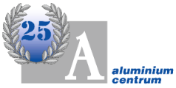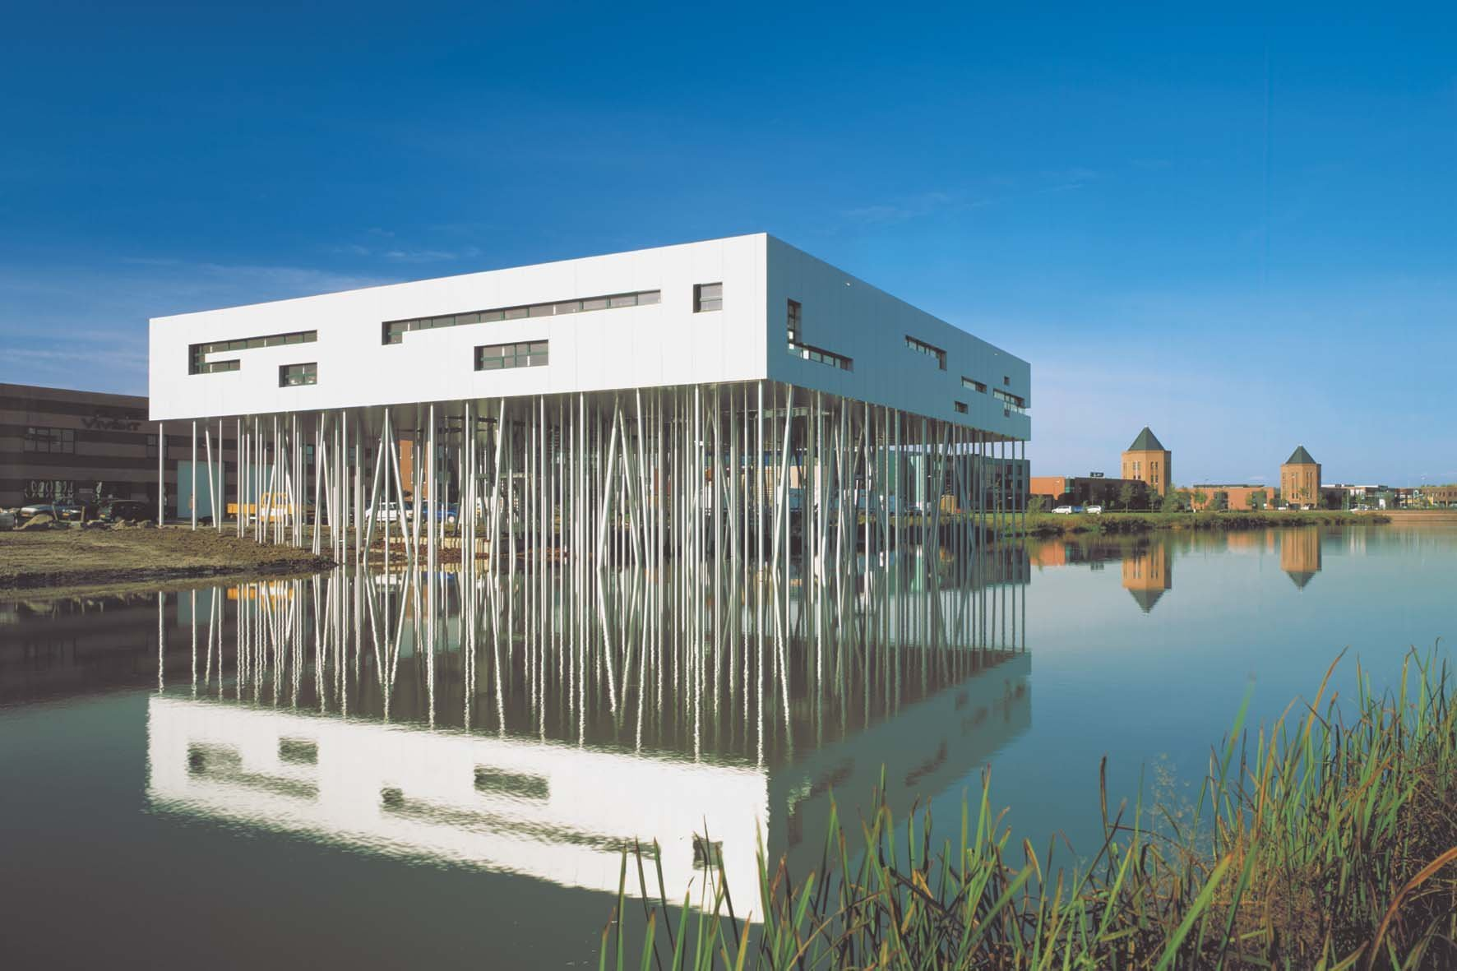

Aluminium Centrum
Het Aluminium Centrum heeft tot doel het bevorderen van de toepassing van aluminium in Nederland, en streeft dit doel na door middel van kennisoverdracht, promotie en onderzoek. Ook biedt het Aluminium Centrum faciliteiten voor het presenteren van producten en diensten en het houden van evenementen zoals technische dagen.

Völlmer Consultancy kan met het Aluminium Centrum ook een specifieke cursusdag over optimaal anodiseren verzorgen (de meest recente was op 19 mei 2011).
Voorveste 2
Postbus 107
3990 DC Houten
Tel.: 030-6385566
Fax: 030-6385567
www.aluminiumcentrum.nl

Völlmer Consultancy, Veenendaal
H.Vollmer@KPNmail.nl

Kadertekst
Anodiseren
Anodiseren is een proces dat op diverse metalen kan worden uitgevoerd, waarvan aluminium veruit de belangrijkste is. Volgens de in het hoofdstuk over conversielagen gegeven definitie is een anodiseerlaag ook een conversielaag, die ontstaat door de inwerking van de badvloeistof op het metaal en aan de vorming waarvan het metaal zelf meewerkt. Omdat anodiseerlagen zo’n belangrijke rol spelen worden deze in dit aparte hoofdstuk behandeld.
VOM Vademecum, T. van der Klis, 2002, p. 762.

De definitie, die de VOM in haar cursussen hanteert: ‘Anorganische deklagen op een metaaloppervlak gevormd door inwerking van een chemisch agens, waarbij het metaal zelf aan de vorming van de laag meewerkt’.
VOM Vademecum, T. van der Klis, 2002, p. 709.
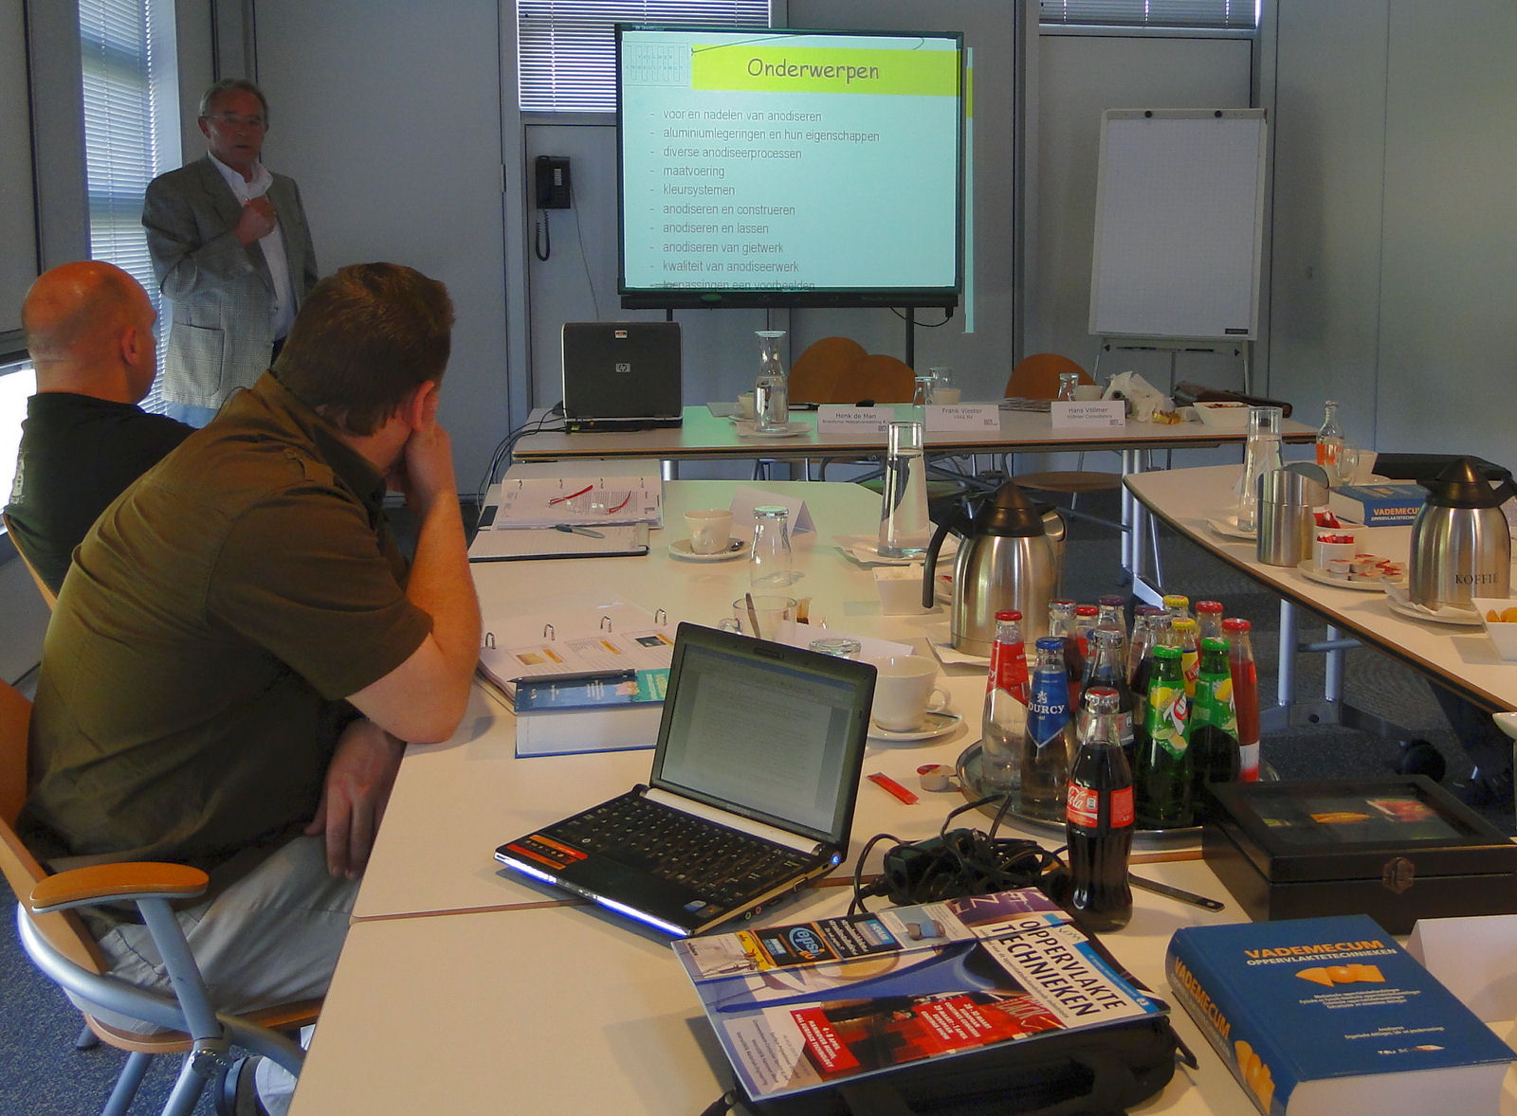Het standaardwerk VOM Vademecum (rechtsonder op de foto) was bij de cursus inbegrepen.
Einde Kadertekst

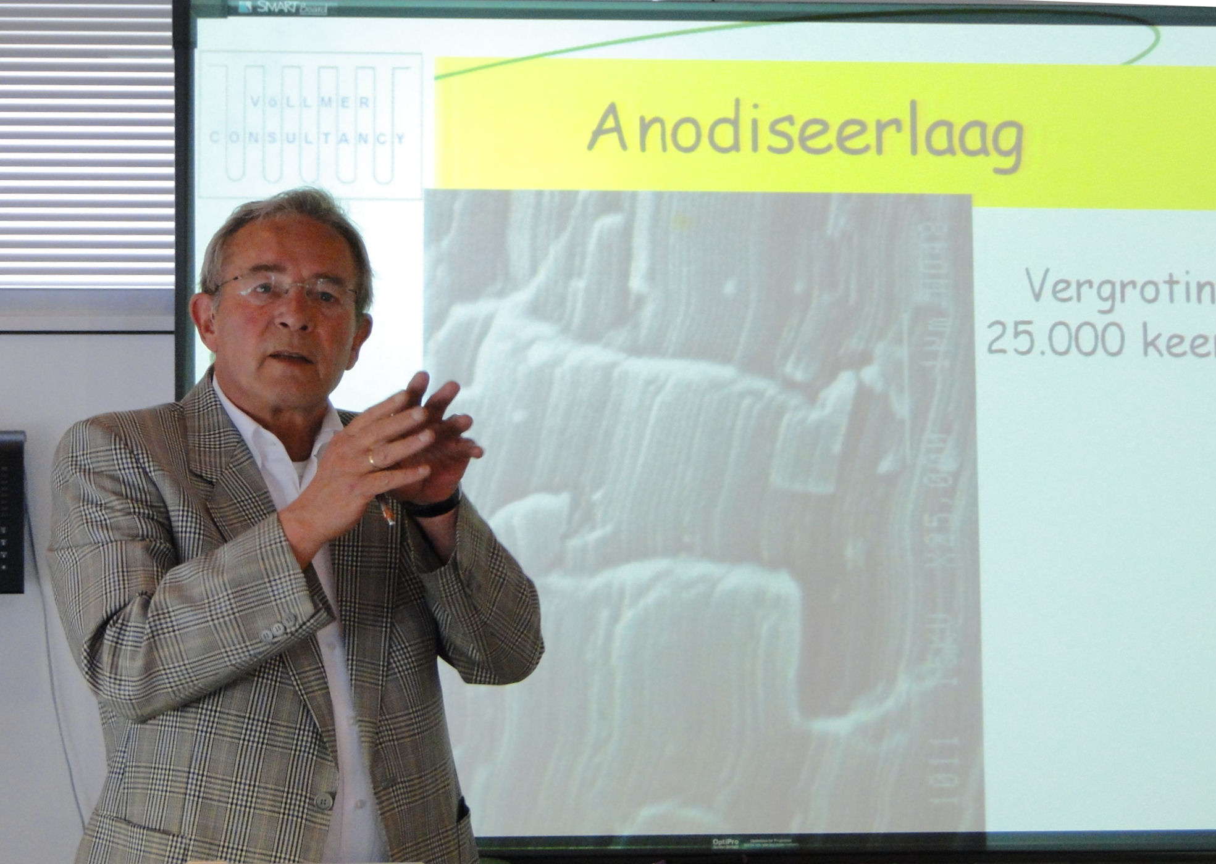Hans Völlmer: “Dat is de lol van anodiseren: je bent bezig met iets wat je niet ziet.”

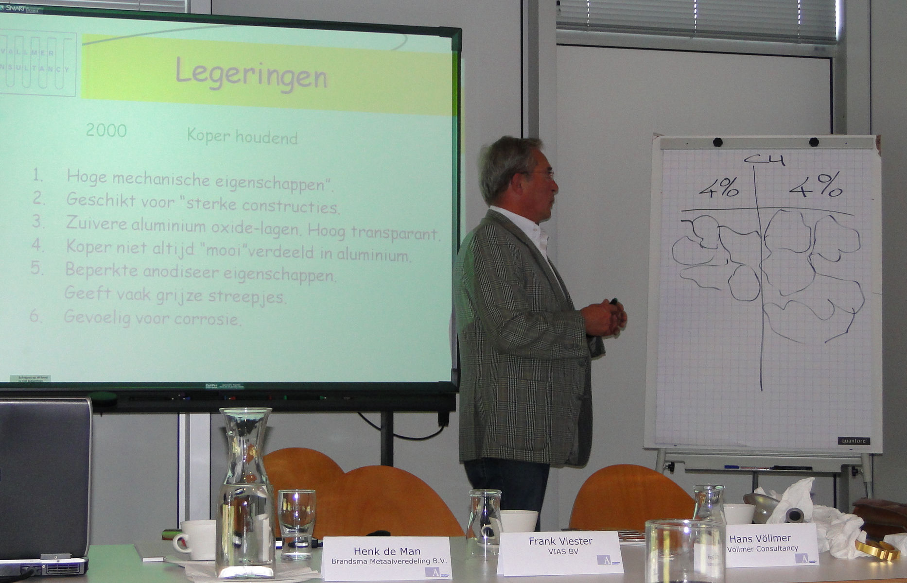”Dát is het grappige van anodiseren; je kunt er je léven lang mee bezig zijn. Hoe meer je denkt te weten van anodiseren, hoe meer je erachter komt wat je nog níét weet.”

